ERNEST RUTHERFORD
NÜKLEER FİZİK UZMANI
(1871 -1937)
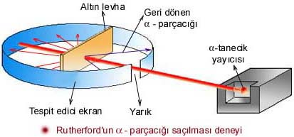
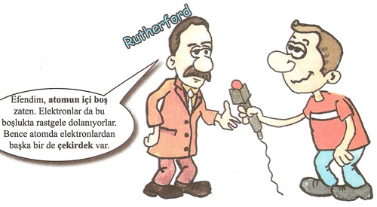
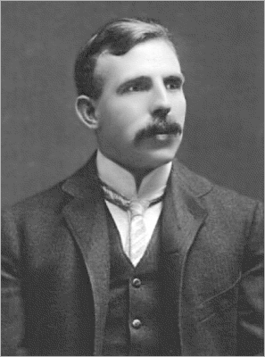

Yüzyılımızın başında bilimde yer alan büyük devrimsel atılımlar genellikle "Planck" ve "Einstein'ın adlarıyla bilinir Oysa onların kuramsal atılımlarının yanısıra, sonuçları bakımından son derece önemli deneysel çalışmalar da vardır Bunların başında, Marie Curie ve Ernest Rutherford'un radyoaktivite üzerindeki çalışmaları gelir
Ernest, Yeni Zelanda'da küçük bir çiftlikte dünyaya gelmiştir Ernest, yoksul ve kalabalık bir ailenin içinde büyüdü Ne var ki, daha küçük yaşta sergilediği olağanüstü öğrenme merakı ona çevredeki en iyi okulların kapısını açtı Özellikle üniversitedeki parlak başarısıyla dikkatleri çekti ve kazandığı burs, bilim ateşiyle yanan delikanlının yaşamında yeni bir dönemin başlangıcı oldu 1894'de, Cambridge Üniversitesi ünlü fizik bilgini JJ Thomson'un yanında çalışmak üzere İngiltere'ye geldi
19. yüzyılın sonuna gelinirken pek çok bilim adamı artık fizikte gerçekleştirilecek bir yenilik kalmadığı kanısındaydı. Ama Rutherford üç yıl gibi kısa bir süre içinde tümüyle yeni bir fizik dalı ortaya çıkardı: Radyoaktiflik. Radyoaktifliğin bir elementin atomlarının başka bir elementin atomlarına kendiliğinden dönüşme süreci olduğu sonucuna vardı. Maddenin değişmezliği kavramına sıkı sıkıya bağlı birçok bilim adamı bu görüşe karşı çıkacak, ama Rutherford'un görüşlerinin doğruluğu kısa sürede anlaşılacaktı.
Rutherford'un 1911'de geliştirdiği "Atom Modeli" onun bilime en büyük katkısıdır.
Atomun boşluklu bir yapıdan oluştuğunu keşfetti.Rutherford'un bu görüşten yola çıkarak oluşturduğu model Rutherford Atom Modeli ya da Çekirdekli Atom Modeli olarak adlandırılır. Rutherford , atomun yapısını gezegenlerin güneşin etrafında çekim kuvvetinin etkisiyle dolandıkları gibi elektronların da pozitif yüklü bir çekirdeğin etrafında elektriksel çekim kuvvetinin etkisiyle bir alanda dolanmakta olduğu dinamik bir model olarak açıkladı.
1908'de Nobel Kimya Ödülü almıştır.

